候选人业绩

第一中标候选人：河南伟业建设工程有限公司
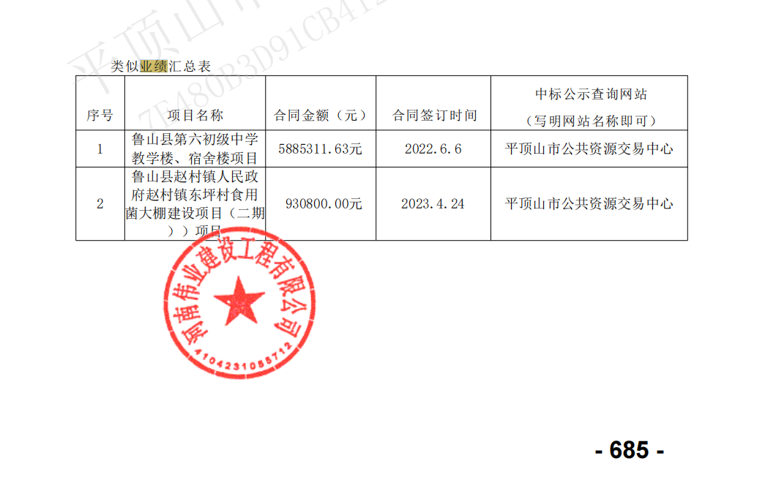
第二中标候选人：河南鸿曜建设工程有限公司
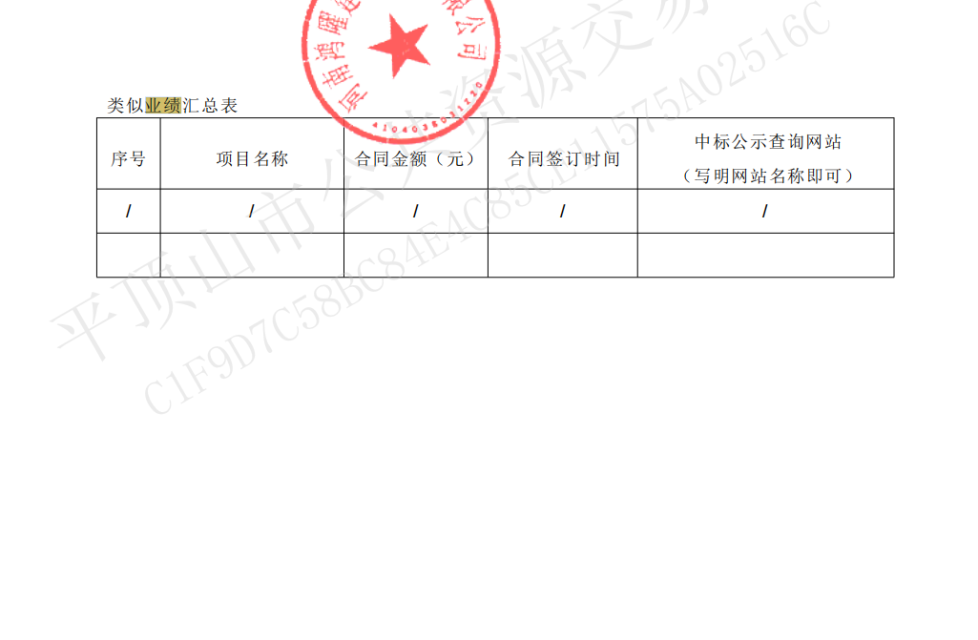

第三中标候选人：河南三状元建设集团有限责任公司

